基於YOLOv8n和Jetson Nano的智慧居家關懷系統

指導老師：郭錦福1

隊員：林彧頎1、吳雨宣1、羅介亨1

1國立高雄大學 資訊工程學系

競賽組別: 智慧電子組

# 摘要

隨著全球高齡化社會的發展，長期照護需求不斷上升，成為社會的重大議題。台灣進入高齡社會的速度超過全球平均，長照資源需求逐年增加。然而，市售智慧居家照護設備功能多為單一化，如緯創的 BestShape Care AI 零接觸樂活偵測系統，主要針對跌倒事件進行偵測與通報，無法滿足高齡者多元的居家需求。同時，產品價格過高，許多中低收入家庭無法負擔，進一步加劇了長照資源分配的不均，特別是對經濟部家族群的忽略。

為解決這些問題，我們提出了一套「智慧居家關懷系統」，以低成本、高效能為核心，運用物聯網 (IoT) 與人工智慧 (AI) 技術，專注於跌倒事件的即時偵測與回報。我們利用 YOLO 物體偵測技術，能精準偵測跌倒情況，並即時通知照護者或家屬，確保高齡者在發生緊急情況時能得到及時幫助。此外，系統設有時辰提醒功能，幫助高齡者記得服藥或進行其他重要的生活安排，提升居家照護的安全性與品質。

此系統符合聯合國永續發展目標 (SDGs) 中「確保各年齡層健康生活與福祉」的核心理念，並致力於創造一個經濟效益高、功能全面的智慧居家照護解決方案。我們希望推動居家照護的普及化，為長照需求家庭提供更專業、有效的服務，並促進「橘色經濟」的發展，創造對高齡社會友善的生活環境。

**關鍵字：**Accident Detection 1、YOLO 2、Edge Computing 3、IoT 4、Jetson Nano 5 、SDGs 6

# 一、作品構想

國家發展委員會做了相關研究發現2025年台灣即將邁入「超高齡化社會」[1](如圖一)，隨著高齡化社會的來臨，長期照護需求持續上升。為了改善高齡者的居家生活品質，本系統提出了一套綜合性的智慧居家關懷解決方案，運用人工智慧 (AI)、邊緣運算 (Edge Computing) 和物聯網 (IoT) 技術，主要聚焦於跌倒偵測，以及健康管理提醒功能，並且能在偵測到緊急事件時，迅速通知照護者或家屬，確保高齡者能獲得及時的幫助。

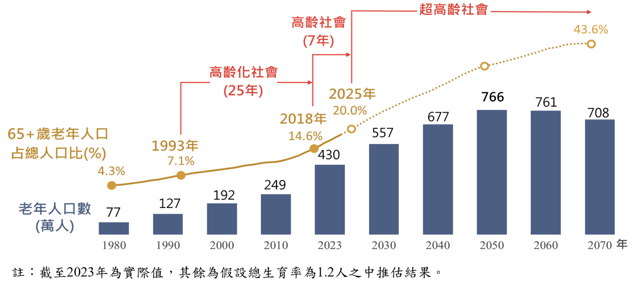

圖一、國家發展委員會 – 高齡化[1]

本系統的目的是提供「低成本」、「高效能」的居家照護服務，提升高齡者的生活安全感和照護質量，系統主要功能包括：

1. **即時跌倒偵測 (利用 YOLO 模型)**：

透過使用 YOLO（You Only Look Once）物體偵測模型，本系統能夠在居家環境中即時偵測高齡者的跌倒事件。YOLO 模型能夠在實時影像流中準確識別跌倒行為，並迅速觸發警報系統，通報照護者或家屬。這一功能能顯著減少因跌倒無法即時發現而導致的健康風險，尤其對獨居老人或行動不便者至關重要。

1. **健康管理提醒：**

系統會根據高齡者的生活習慣，設置健康管理的提醒功能。這包括吃藥提醒、運動提醒、血壓測量時間等，讓高齡者能夠記住並按時執行必要的健康管理步驟。這不僅有助於提高高齡者的健康管理意識，也能減少因為忘記服藥或未進行必要運動而帶來的健康風險。

1. **LINE Notify 即時回報功能：**

當系統偵測到跌倒或其他異常事件時，會透過 LINE Notify 將警報訊息發送至指定的照護者或家屬手機。這樣，照護者能夠即時接收到訊息並作出反應，無論是在家中還是在外出時，都能保持對高齡者狀況的掌握。LINE Notify 的集成，讓系統通知的傳遞更加便利和即時，提升了居家照護的靈活性。

1. **邊緣運算的應用：**

系統運行於邊緣設備（邊緣伺服器），可在本地處理影像與感測數據，減少對雲端資源的依賴。這不僅能降低運營成本與傳輸延遲，還提升數據隱私保護，有效避免敏感資料的外洩風險。

本研究整合邊緣運算與MCU裝置，提供了一種高效、低成本的居家照護系統，該系統可顯著提升居家照護的輔助，保障長者與弱勢的健康與安全。

# 二、原理與方法

以下為作原理與方法說明及作品應用範圍。

(一) 創意的內容與特色說明:

本系統針對高齡者及長期照護需求者，設計了一個創新的智慧居家關懷方案。系統整合了先進的人工智慧（AI）、物聯網（IoT）技術，以及邊緣運算，提供即時跌倒偵測、環境異常監控和健康提醒等功能。以下詳細說明各項特色及創意應用：

1. 智慧偵測技術：結合 YOLO 與邊緣運算的跌倒事件分析

* 運用 YOLO 模型進行影像分析，實現即時跌倒偵測。
* 創意點：將 YOLO 模型運行於邊緣設備（邊緣伺服器），取代傳統雲端處理，顯著降低延遲並提升反應速度。
* 實現本地化即時影像處理，不僅節省傳輸頻寬，還提高數據隱私保護。

1. 多樣化的健康提醒功能

* 吃藥提醒：確保高齡者依醫囑按時服藥。
* 運動提醒：鼓勵養成規律運動習慣，提升身體素質。
* 血壓測量提醒：協助定期監控健康數據。
* 創意點：提醒訊息同步使用蜂鳴器各式音樂提醒，讓家屬或照護者能即時了解提醒狀況，增強其參與感與關懷，簡單又不失實用性。

1. 邊緣運算的創新應用

* 使用邊緣設備處理影像數據與環境感測器數據，實現快速、高效的即時運算：
  + - 1. 減少傳輸延遲：大幅縮短從事件偵測到通知的時間，提升反應效率。
      2. 降低雲端依賴：減少對網路穩定性的要求，適合居家環境中的不同網路條件。
* 隱私保護：數據僅在本地處理，避免敏感資料外洩的風險。
* 創意點：與現有僅依賴雲端計算的市售系統相比，本系統以邊緣運算取勝，兼顧性能與隱私。

1. 即時通知功能：LINE Notify 整合

* 偵測到跌倒事件或環境異常時，系統即時向家屬或照護者發送通知：
  + - 1. 使用 LINE Notify 發送清晰易懂的訊息，讓照護者即時掌握狀況。
      2. 可加入連結功能，方便家屬即時查看現場影像（需連接支援設備）。
* 創意點：通知功能不僅強調即時性，還以現代化通訊工具增強用戶體驗。

1. 智能環境感測與分析

* 整合 IoT 感測器進行居家環境監測
* 感測項目：溫度、濕度。
* 環境異常通知：如偵測到溫度或濕度過高，系統即時回報。
* 創意點：環境數據的分析與提醒功能與跌倒偵測功能互補，提供全方位的安全保障。

1. 低成本高效能設計

* 選用低成本硬體與開源軟體：
* 硬體部分以經濟型邊緣設備（NVIDIA Jetson Nano）為基礎。
* 軟體部分以 YOLO 模型及其他開源框架（如 PyTorch）實現高效運行。
* 創意點：在有限預算內，實現市售高價系統難以匹敵的功能。

1. 模組化設計與擴展性

* 系統以模組化方式設計，方便根據不同需求進行擴展：
  + - 1. 可新增其他事件偵測功能（如移動監測或不規則行為分析）。
      2. 支援更多感測器（如心率監測或氣體偵測）。
* 創意點：模組化架構讓系統具備高度靈活性與適應性，滿足多樣化居家場景需求。

本系統結合了 YOLO 跌倒偵測、邊緣運算、IoT 感測器、健康管理提醒等先進技術，為高齡者提供全面的居家照護保障。透過即時反應、低成本設計和高效能運行，我們的系統不僅提升了居家安全，也減輕了照護者的壓力，同時保障了使用者的隱私與數據安全，為智慧居家關懷領域帶來全新的創意解決方案。

(二) 模型設計

本研究提出一個基於自設計的Roboflow預訓練深度學習模型的智慧居家關懷系統，採用YOLOv8n，並進一步將模型優化為engine版本以適應邊緣運算需求。方法分為資料增強、模型架構設計、模型後處理、模型訓練、模型轉換與部署以及即時推論與智慧照護處理(智慧照護處理將在系統設計說明)。

1. 資料增強

本研究的資料集為透過Roboflow自行產生，透過Roboflow的AI輔助功能可以自動化產生物件偵測標記，並結合後續的數據增強可以幫助提升模型的泛化能力，以下展示本研究所使用的數據集(如表一):

表一、數據集

|  |  |
| --- | --- |
| 訓練影像數量 | 190 張 |
| 驗證影像數量 | 55 張 |
| 影像大小 | 640x640 |
| 資料標籤 | 使用 Roboflow 平台進行標註，產生 data.yaml 配置檔 |

本研究採用了多種數據增強技術以提升模型的泛化能力：

1. 模糊（Blur）： 模糊技術旨在模仿影像捕捉過程中的模糊現象，例如運動模糊或焦點模糊。此技術能夠提高模型在處理低質量或模糊影像時的穩定性，避免過於依賴高解析度特徵。
2. 中值模糊（MedianBlur）： 中值模糊是一種去除噪聲的技術，尤其適用於隨機鹽與胡椒噪聲的影像處理。此技術能有效提升模型對有噪聲影像的魯棒性，減少錯誤檢測的發生。
3. 灰度轉換（ToGray）： 灰度轉換能夠模擬單色影像場景，降低色彩特徵對模型的影響，強化其對結構性特徵（如形狀與邊界）的依賴，從而提升模型在多樣化場景中的適應能力。
4. 自適應直方圖均衡化（CLAHE）： CLAHE 技術可強化影像的局部對比度，特別是對於光線條件不均的影像。此方法能提高模型在高動態範圍（HDR）場景中的檢測能力，確保在明暗對比大的影像中準確定位目標。
5. 模型架構設計

本研究採用了 YOLOv8 Nano 版本（yolov8n）[3]作為基礎模型。YOLOv8 Nano 是 YOLO 系列模型中的輕量化版本，其參數量僅為 3,011,043，計算複雜度為 8.2 GFLOPs，相較於 YOLOv4 的 62 GFLOPs，顯著降低了資源需求，非常適合在資源受限的邊緣設備上運行。與此同時，YOLOv8 提供了更加模組化的架構，便於根據應用需求進行調整和優化，例如支援自動化學習率調整與輕量化輸出。此外，YOLOv8 在精度和推論效率上有顯著提升，其採用了改進的特徵提取模組（C2f 和 SPPF），能更有效地捕捉圖像特徵，從而提高檢測精度和運行速度。YOLOv8 也支援自動混合精度（AMP），顯著降低了運算負載，同時內建優化器（AdamW），進一步提升了訓練效率和穩定性。

在模型設計中，我們對預訓練模型除了達到如1所述的數據增強以外，進行以下調整，首先YOLOv8 Nano 的具體結構設計如表二：

表二、YOLOv8 Nano

|  |  |
| --- | --- |
| 參數量 | 3,011,043 個 |
| 計算複雜度 | 8.2 GFLOPs |
| 層數 | 225 層 |
| 檢測頭結構 | [64, 128, 256] 三層輸出 |
| 特徵提取模組 | 採用了 C2f 模組以增強特徵提取能力，同時結合 SPPF 模組以提升多尺度檢測性能。 |

相比於 YOLOv4，YOLOv8 更專注於降低模型資源需求的同時保證檢測性能。YOLOv4 雖然在大型資料集上的泛化能力較強，但其模型結構較為複雜，參數量大且推論速度相對較慢，不適合部署於邊緣設備。此外，YOLOv8 內建對邊緣運算的優化支持，使其更適合本研究的應用場景。

本研究為進一步提升 YOLOv8 模型的性能，進行了以下優化：

1. 模型量化：將 YOLOv8 模型轉換為 engine 格式，減少推論時的運算負載，進一步降低資源需求並提升速度。
2. 後處理策略：結合額外的後處理策略，透過計算預測邊界框的長寬比來輔助分類跌倒與非跌倒（Falling or Non-Falling）。若邊界框的寬小於長且滿足預設閥值為2，則標記為跌倒，從而進一步提升分類準確率(如圖二)。

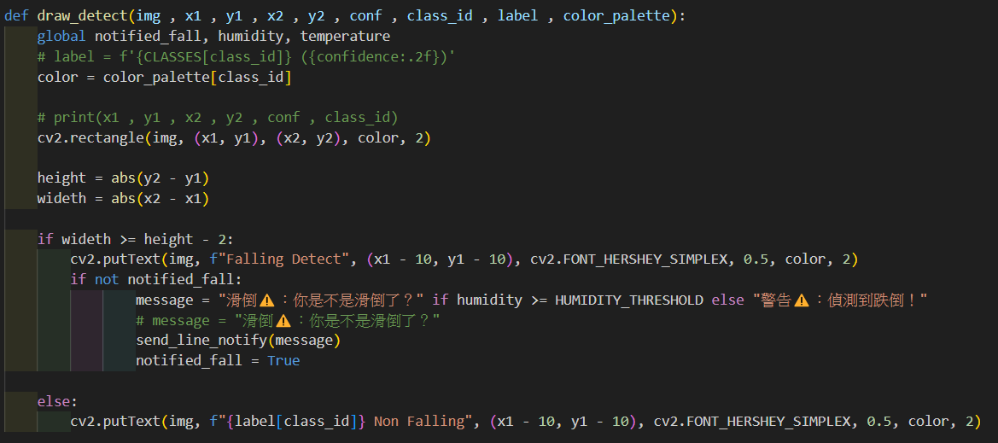

圖二、模型後處理與推理

1. 模型訓練

本研究主要使用到AdamW的優化契，並使用損失函數包括 box_loss（邊界框回歸損失）、cls_loss（分類損失）以及 dfl_loss（分布式 Focal Loss，用於邊界框質量預測），這些損失共同作用以優化模型的檢測能力，確保邊界框的位置和類別預測精度達到最佳狀態，最終模型訓練設定如表三：

表三、模型訓練設定

|  |  |
| --- | --- |
| 總訓練 Epoch | 50 |
| 批量大小（Batch Size） | 16 |
| 優化器 | AdamW |
| 學習率 | 自動設定為 lr=0.002 |

訓練完成後，我們將最佳權重（best.pt）轉換為適合 Jetson Nano 的 engine 格式，使模型能在資源有限的邊緣設備上高效運行。由於 Jetson Nano 的運算能力有限，該格式需要優化模型的運算效率，並在轉換過程中遵守一定的限制，例如模型大小不能超出設備記憶體容量，且需要針對 TensorRT 的支持層進行調整。此外，需確保部署時的推論速度與準確率達到應用需求。最終本研究模型結果如圖三，並發現邊界框後處理準確度可達Confident ≥ 96%，因此本研究在結合長寬比後處理策略後，實現了對跌倒偵測的高效能與高準確度，並適合在邊緣設備上部署。

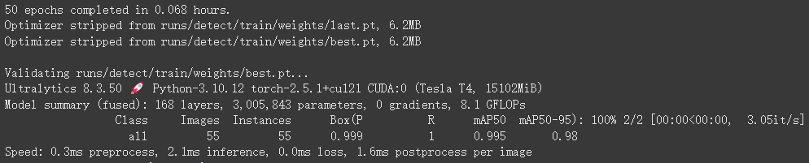

圖三、模型結果

相比於文獻[4]中的 YOLOv4 與 Tiny-YOLOv4，本研究的 YOLOv8 模型在推論速度、準確度及邊緣設備適應性上均顯示出明顯優勢，特別是在實現超過 96% 的分類信心值後，可進一步保證模型穩定性，適用於跌倒偵測的實時應用(如表四)。

表四、本研究與其他研究比較

|  |  |  |  |  |  |  |
| --- | --- | --- | --- | --- | --- | --- |
| 方法 | Precision | Recall | mAP@50 | mAP@50-95 | 推論時間 | 邊緣設備應用 |
| 本研究（YOLOv8） | 0.999 | 1.0 | 0.995 | 0.980 | 4.0ms | 是 |
| YOLOv4 | 0.948 | 0.952 | 0.950 | 未提供 | 42.51ms | 否 |
| Tiny-YOLOv4 | 0.950 | 0.960 | 0.952 | 未提供 | 6.71ms | 是 |

(三) 系統設計

本研究系統設計為一個整合多功能提醒與即時檢測的健康管理裝置，基於 Jetson Nano 和 Arduino 的架構。本系統透過將蜂鳴器與DHT11模組架設於Arduino UNO以USB進行傳輸至Jestson Nano以外，其餘裝置與模型推論皆於Jetson Nano運行，而以下是各模組的功能描述及對應的任務：

1. 用藥提醒：

* Timer 模組用於計時，在指定時間觸發提醒。
* 提醒時，蜂鳴器發出「Do Do Do Re Mi」的音調提示。
* 同時，OLED 顯示器顯示提醒內容，例如「medicine」。
* 提醒顯示持續 1 分鐘，之後清除。

1. 量血壓提醒：

* Timer 模組根據預設時間安排，觸發量血壓的提醒。
* 提醒時，蜂鳴器發出「Mi Mi Mi Fa Sol」的音調提示。
* OLED 顯示器顯示提醒資訊，例如「blood pressure」。
* 顯示時間同樣為 1 分鐘，之後自動清除。

1. 運動提醒：

* Timer 模組負責管理運動時間提醒。
* 當到達設定時間時，蜂鳴器播放「Fa Fa Sol La Mi」音調，提示使用者開始運動。
* OLED 顯示器顯示相關訊息，例如「excercise」。
* 顯示時間也為 1 分鐘，提醒完成後清除。

1. 跌倒檢測與即時通知：

透過連接 Webcam，系統持續監測影像，並使用機器學習模型推論並檢測是否發生跌倒。當檢測到跌倒事件，系統透過 WIFI 傳送通知至 LINE Notify，並顯示警告訊息「你滑倒嗎？」。

1. 環境溫濕度檢測：

DHT 感測器監控周圍的溫濕度。當溫濕度超過設定範圍時，系統會觸發 LINE Notify 通知，提醒使用者注意環境狀況。

該系統結合了健康提醒、跌倒偵測及環境監控功能，是一套完整的健康管理解決方案，適合用於家居、老年照護等場景(最終實作結果將展示於四、實作成果)。

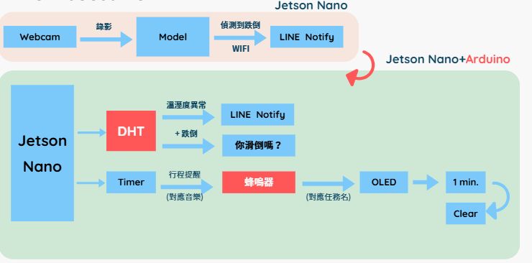

圖四、系統設計

(四) 應用範圍

智慧居家關懷系統旨在為以下場景提供創新的解決方案：

1. 高齡者居家照護：

* 適用於高齡者或行動不便者，提供即時跌倒偵測與回報、環境安全監控以及健康管理提醒功能，讓他們能夠安全且自主地生活在家中。

1. 長期照護機構：

* 系統可整合於長照機構，幫助管理多位住戶的安全與健康，減輕照護人員的工作壓力，提高管理效率。

1. 智慧家庭應用：

* 作為智慧家庭的一部分，結合其他 IoT 設備（如智慧門鎖、溫控系統），打造全方位的智慧居家環境。

1. 遠端監護場景：

* 為無法時刻陪伴家人的家屬提供遠端監控功能，透過手機應用程式即時掌握家中狀況，增強對家人的關懷與支持。

表一、三種居家照護系統與本系統的特點比較

|  |  |  |  |  |
| --- | --- | --- | --- | --- |
| 名稱  特點 | **本系統** | **緯創 BestShape Care AI [2]** | **一般跌倒偵測設備** | **傳統健康監測系統** |
| 跌倒偵測 | O | O | O | X |
| 邊緣運算 | O | X  (部分依賴雲端) | X | X |
| 健康管理提醒 | O | X | X | O |
| 環境安全監控 | O | X | X | X |
| 成本 | 低成本設計，硬體需求低 | 價格高昂 | 低成本，  但功能單一 | 中高成本，  需額外購買多個裝置 |

# 三、軟硬體系統

1. 軟體:

A. YOLO:

YOLO是一種即時物件偵測演算法，能夠將影像分割成網格，並在單次前向傳播中同時預測物件邊界框與分類。它以高速與高準確性著稱，特別適合應用於即時場景中的物件偵測與行為分析。YOLO Pose還能同時預測人體各個關鍵點（如頭部、肩膀、手肘、膝蓋、腳踝等）的精確位置，適用於動作捕捉、人體行為分析等多種場景。

其特點包括：

* 單次前向傳播：在一次運算中完成偵測與分類。
* 高效能：適合即時應用，如跌倒偵測與環境監控。
* 簡單實現：支持多種框架與硬體平台。

B. LINE Notify:

LINE Notify是一個通知服務，可將即時訊息發送到使用者的LINE聊天視窗中，適合用於警報、提醒及即時更新。

其特點包括：

* 簡單整合：透過API即可快速實現消息傳遞。
* 多用途：支持自定義事件通知，如環境異常或健康提醒。
* 即時性：實現高效的提醒傳送。

C. Roboflow:

Roboflow是一個用於資料準備與標註的工具，可以將影片自動切分為多張影像，生成訓練資料並進行標註。本系統中，使用Roboflow對跌倒與非跌倒的場景進行標註，作為YOLO模型的訓練資料。：

* 自動影像分割：將影片轉換為可用的影像資料集。
* 標註工具直覺：支持快速標註與分類資料。
* 模型準備便捷：生成的資料集可直接用於訓練深度學習模型。

2. 硬體:

A. Jetson Nano:

NVIDIA推出的Jetson Nano是一款高效能、低功耗的邊緣運算平台，專為執行深度學習推論與視覺處理設計，適合在資源有限的環境中使用。

其特點包括：

* 支持多種AI模型：包括物件偵測、影像分類。
* 功耗低：適合嵌入式與移動式應用。
* 開發靈活：支持Python與C++開發環境。

B. OLED顯示器:

OLED顯示器提供清晰的畫面，用於顯示即時資訊，如行程提醒。

其特點包括：

* 高對比與低功耗：適合持續運行的設備。
* 靈活顯示內容：支持文字與圖像顯示。
* 小尺寸與輕量：適合嵌入式系統。

C. 蜂鳴器:

蜂鳴器是一種簡單的聲音設備，能透過聲音提示使用者注意特定事件，在我們的系統中是用於健康任務的通知，當特定事件時間到時，會撥放相對應的音樂。

D. DHT感測器:

DHT感測器是一個結合濕度計和測溫元件量測周遭空氣環境，並與一個高性能8位元單晶片相連接，將所量測到的溫、濕度資料拆解成為數位訊號，再由 data pin腳將資料送出。

E. Arduino UNO:

Arduino UNO是一款基於ATmega328P的微控制器開發板，廣泛用於感測與控制應用。本系統中，Arduino UNO負責接收DHT感測器的數據並將其整合處理後傳送給其他設備，如LINE Notify。

其特點包括：

* 易於上手：支持多種感測器與模組。
* 物美價廉。
* 開放源碼：軟硬體都是開放源碼，開發軟體用的IDE也可免費下載。

# 四、實作成果

本研究首先展示為透過Timer用於計時，在指定時間觸發提醒，並於提醒時，蜂鳴器發出對應任務的音樂提示生，同時，OLED 顯示器顯示對應任務的提醒內容，提醒與音樂顯示持續 1 分鐘，之後清除。(如圖五)。

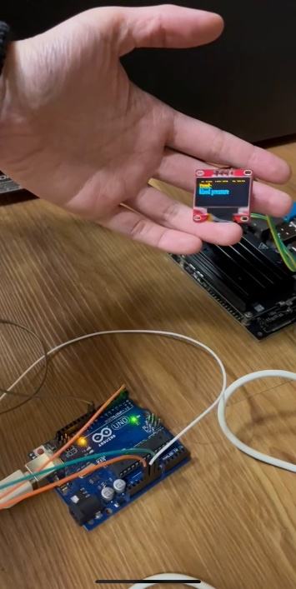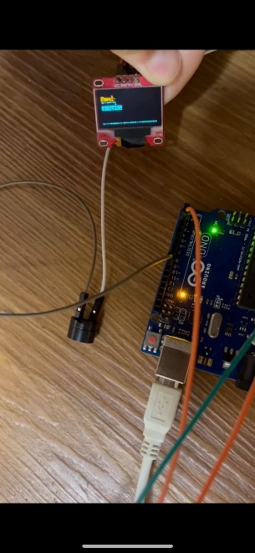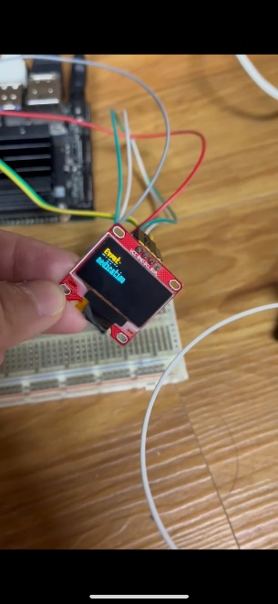

圖五: OLED行程提醒(吃藥提醒、量血壓提醒、運動提醒)

本研究第二點展示為透過模型推論出是否跌倒的偵測，假如濕度未達標(70%)，將僅通知「偵測到跌倒」於LINE NOTIFY中(如圖六)。

|  |  |
| --- | --- |
|  |  |

圖六: 當偵測到跌倒，即用Line Notify發送訊息「偵測到跌倒!」

本研究第三點展示為透過DHT11偵測，假如濕度(70%)或溫度(30度)超出規定範圍，將僅通知「溫溼度異常通知」於LINE NOTIFY中(如圖七)。



圖七: 當偵測到溫溼度異常，即用Line Notify發送訊息顯示當前溫濕度

本研究第四點展示為透過DHT11偵測與模型推論出是否跌倒的偵測並假如濕度(70%)或溫度(30度)超出規定範圍，將通知「你跌倒了嗎?滑倒:你是不是滑倒了?」於LINE NOTIFY中(如圖八)。

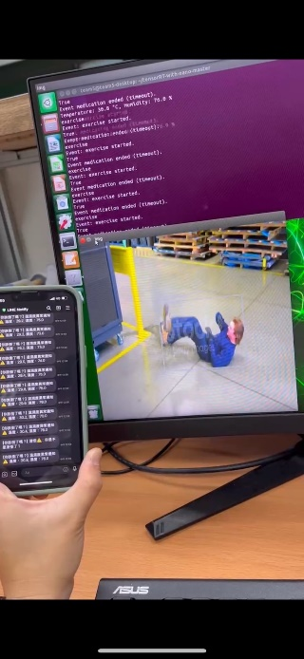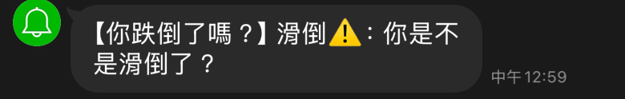

圖八: 當偵測到跌倒且溫溼度異常，即用Line Notify發送訊息「你是不是滑倒了?」

將本系統與現有的類似系統相比，具有以下優勢：

1. 與一般跌倒偵測系統比較：

現有跌倒偵測系統多數專注於單一功能，無法同時進行環境監控與健康提醒。而本系統結合YOLO與DHT感測器，提供即時跌倒偵測、環境異常監控，並透過LINE Notify推送多功能提醒。

1. 與商用智慧家居套組比較：

商用智慧家居系統的產品，功能多集中在呼叫警報，缺乏進一步的健康管理。本系統不僅可提醒用戶吃藥、量血壓、運動，還能主動偵測環境，提供更全面的健康管理方案。

# 五、結論

本系統以YOLO技術為核心，結合Jetson Nano的邊緣運算效能，成功設計並實現了一套針對高齡者居家健康管理的智慧關懷系統。研究中對YOLOv8n模型進行資料增強與後處理優化，使其在跌倒偵測中達到96%以上的分類準確率與4ms的平均推論時間，相較於過去研究有顯著提升，有效滿足即時性與準確性需求。另外系統整合了DHT感測器進行環境溫濕度監控，能即時偵測異常並透過LINE Notify推送警報，提供全方位的安全保障。同時，健康提醒功能以Arduino控制蜂鳴器與OLED顯示器進行多樣化提醒，包括服藥、運動與量血壓等，提升高齡者的健康管理能力。在邊緣運算架構下，系統顯著降低了對雲端資源的依賴，既提高運行效率，又確保數據隱私安全。整體設計不僅實現功能多樣化，還具備模組化擴展性，可靈活應對不同居家場景需求。研究結果顯示，本系統在低成本的硬體基礎上提供了性能優異的健康管理解決方案，為高齡者創造更安全、便利的居家生活環境，並為智慧健康照護領域的技術創新樹立了典範。

# 六、參考文獻

1. 國家發展委員會 – 高齡化, <https://www.ndc.gov.tw/Content_List.aspx?n=2688C8F5935982DC>, available in December, 2024.
2. wistron,<https://zh.wistronmedtech.com/total-solutions/bestshape-care-ai%E9%9B%B6%E6%8E%A5%E8%A7%B8-%E6%A8%82%E6%B4%BB%E5%81%B5%E6%B8%AC%E7%B3%BB%E7%B5%B1/>, available in December, 2024.
3. Roboflow YOLOv8, <https://roboflow.com/model/yolov8>, available in December, 2024.
4. A. Raza, M. H. Yousaf, and S. A. Velastin, “Human Fall Detection using YOLO: A Real-Time and AI-on-the-Edge Perspective,” 2022 12th International Conference on Pattern Recognition Systems (ICPRS), Saint-Etienne, France, pp. 1-6, June 2022. DOI: 10.1109/ICPRS54038.2022.9854070.